Cách xem lại và khôi phục tin nhắn đã xóa trên iOS 16
Hãy kiểm tra thư mục dưới đây nếu bạn muốn đảm bảo mọi tin nhắn đã bị xóa sạch.
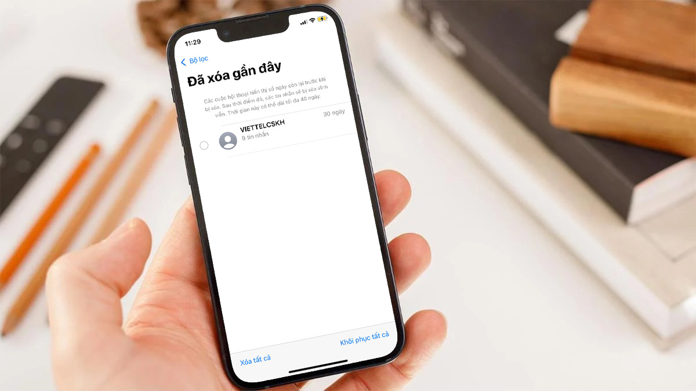
Ứng dụng Message (Tin nhắn) trên iOS 16 có nhiều thay đổi, đáng chú ý là khả năng chỉnh sửa và thu hồi tin nhắn sau khi gửi.
Ngoài ra, ứng dụng này còn có một tính năng ẩn mới đó là thư mục Recently Deleted (Đã xóa gần đây). Thư mục này sẽ lưu các tin nhắn bạn đã xóa trong 30 ngày qua, cho phép bạn xem lại những tin nhắn đã xóa gần đây và khôi phục chúng nếu muốn. Nó tương tự như tính năng Recently Deleted (Đã xóa gần đây) của ứng dụng Photos (Ảnh).
Mặc dù Apple không nói gì về tính năng Recently Deleted trên iOS 16, khi bạn xóa một tin nhắn ở lần đầu tiên sau khi nâng cấp lên iOS 16, bạn sẽ thấy thông báo như sau:
Deleted Messages are moved to Recently Deleted: Recently deleted messages will be automatically deleted after 30 days. They can be recovered from the Recently Deleted filter found in the Filters menu. (Tin nhắn đã xóa được di chuyển vào Đã xóa gần đây: Tin nhắn đã xóa gần đây sẽ bị xóa tự động sau 30 ngày. Chúng có thể được khôi phục từ bộ lọc Đã xóa gần đây được tìm thấy trong danh sách Bộ lọc).
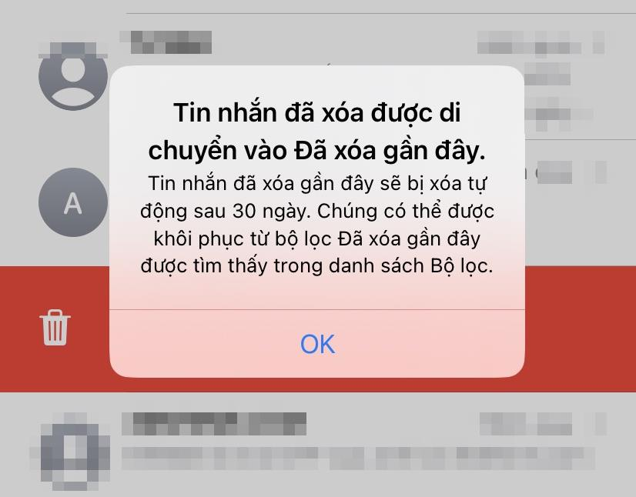
Để tìm phần Recently Deleted (Đã xóa gần đây) mới của ứng dụng Message (Tin nhắn), bạn hãy bấm nút Filters (Bộ lọc) ở góc trên bên trái màn hình chính của ứng dụng Message (Tin nhắn).
Từ màn hình hiện ra, bạn sẽ thấy phần Recently Deleted (Đã xóa gần đây) mới. Đây là nơi chứa tất cả những tin nhắn bạn đã xóa trong 30 ngày qua.
Truy cập vào đây, bạn có thể khôi phục lại tin nhắn, xóa chúng vĩnh viễn, hoặc giữ nó ở đây trong vòng 30 ngày. Bên cạnh đó, bạn sẽ thấy số ngày còn lại của mỗi tin nhắn trước khi chúng bị xóa vĩnh viễn.
Cũng tại đây, bạn có thể chọn Delete All (Xóa tất cả) để xóa tất cả tin nhắn vĩnh viễn, hoặc nếu muốn khôi phục lại tất cả tin nhắn đã xóa, bạn hãy chọn Recover All (Khôi phục tất cả).
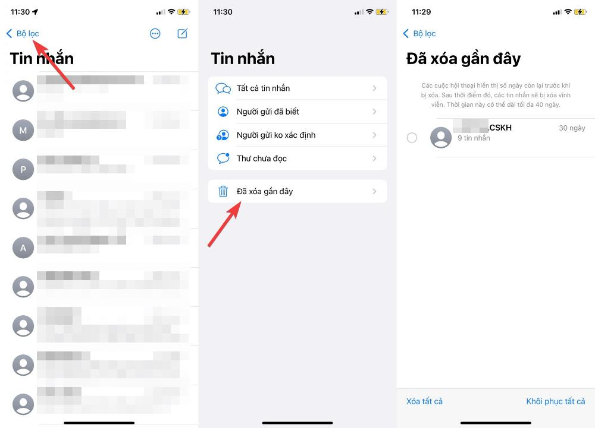
Apple đã cung cấp tính năng Recently Deleted (Đã xóa gần đây) trên ứng dụng Photos (Ảnh) từ cách đây rất lâu. Trên ứng dụng Photos (Ảnh), bạn thậm chí có thể khóa thư mục Recently Deleted bằng Face ID, Touch ID, hay mật mã. Trên thực tế, kể từ iOS 16, thư mục đã bị khóa theo mặc định.
Hiện tại Apple vẫn chưa cung cấp tùy chọn khóa Recently Deleted trên ứng dụng Message (Tin nhắn). Bởi vậy, kể từ iOS 16 năm nay, nếu bạn muốn đảm bảo một tin nhắn thực sự bị xóa vĩnh viễn, hãy kiểm ra thư mục Recently Deleted và xóa nó ở đó.
Người viết: Lê Ẩn; Bút danh: Bành Lê
Nguồn: https://9to5mac.com/2022/06/08/ios-16-recently-deleted-messages/

